СИСТЕМА ПОКРОВНЫХ ТКАНЕЙ РАСТЕНИЙ

Огромное разнообразие форм растительных клеток, тканей и тканевых систем и их функций представляет некоторые проблемы для ученых. Пока нет единого мнения по поводу схемы их классификации. Некоторые ткани растений кажутся относительно однородными (так называемая «простая» ткань), тогда как другие состоят из множества типов клеток (так называемая «сложная» ткань).
Немецкий ботаник Юлиус Йон Сакс (1832-1897) разработал схему классификации зрелых вегетативных тканей. Эта схема была основана на признании общей топографической и физиологической аналогии основных тканей растений. Эти тканевые скопления были названы «тканевыми системами» и рассмотрены как результат эволюционной специализации тела высших растений.
Были выделены три основные тканевые системы. К ним относятся:
1) дермальные или покровные (включают первичный эпидермис и вторично образованные пробковые слои);
2) основные (включают первичную сердцевину, кору и мезофилл);
3) сосудистые (содержат проводящую ксилему и флоэму первичного и вторичного происхождения) (рис.1).

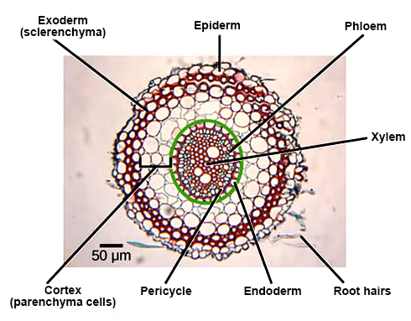

Рисунок 1 – Анатомическая структура корня пшеницы
(OpenStax Biology, scale-bar data from Matt Russell)

Эта схема может и сегодня служить полезной основой для всех, кто изучает анатомию растений. Все три системы тканей растительного тела могут быть онтогенетически связаны с дифференцирующимися тканями, которые продуцируются апикальной меристемой: протодерма, прокамбий и наземная меристема, соответственно (Dickison, 2000).

Эпидерма (эпидермис)
Биологические поверхности − это многофункциональные пограничные слои с окружающей средой. Основное тело растения ограничено эпидермисом. Эпидермис (эпидермис) − это зрелый, обычно однорядный поверхностный слой. Он происходит из протодермы и включает множество типов клеток, таких как обычные эпидермальные клетки, замыкающие клетки, вспомогательные клетки, трихомы и т. д.

Как правило, можно выделить четыре типа эпидермальной ткани:
- узор или сотовое расположение;
- «первичная скульптура» по форме клеток эпидермиса;
- «вторичная скульптура», когда рельеф наружных стенок клеток эпидермиса обусловлен, прежде всего, видимыми утолщениями стенок и бороздками кутикулы;
- «третичная скульптура», когда мы видим наличие эпикутикулярных восковых выделений.

Эпидермальные клетки различаются не только по форме, но и по характеристикам стенок (обычно прямые, изогнутые или волнистые) и поддерживают активный протопласт. Структура и химический состав стенок клеток эпидермиса отличаются разнообразием в соответствии с их функцией в качестве защитного пограничного слоя между окружающей средой и внутренними тканями растения. Некоторые таксоны растений имеют сосочковые или слизистые клетки эпидермиса, иногда они становятся склеротическими.
У некоторых семейств растений протодерма листвы подвергается периклинальному делению на поздних этапах развития и формирует множественный эпидермис из двух или более слоев (рис. 2).

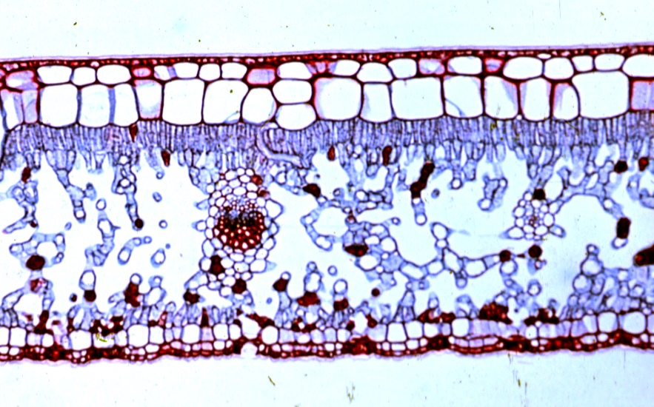

Рисунок 2 − Поперечный разрез листа фикуса (инжир) с несколькими слоями эпидермиса (botweb.uwsp.edu)

Множественный эпидермис характерен для двудольных растений Begoniaceae, Bombacaceae, Malvaceae, Moraceae и Piperaceae, а также для многих однодольных растений. Одна из множества функций эпидермиса − это запас воды. Во время вторичного роста стебля и корня эпидермис чаще всего отслаивается и заменяется перидермой (Dickison, 2000).

Во всех корнях (кроме воздушных и незакрепленных корней водных растений) мы можем видеть корневые волоски, которые обычно присутствуют на небольшом расстоянии от растущей верхушки (рис. 3).
Эти волоски развиваются из ризодермы или корневого эпидермиса. Корневые волоски молодых клеток эпидермиса увеличивают площадь поверхности корней, по которой происходит движение почвенных растворов. Корневые волоски могут располагаться на одном уровне с другими клетками ризодермы или могут быть луковичными и выступающими у различных растений; они также могут проникать в наружные корковые ткани. Вблизи верхушки корневые волоски часто сморщиваются или отмирают, но у некоторых растений они сохраняются в течение длительного времени.

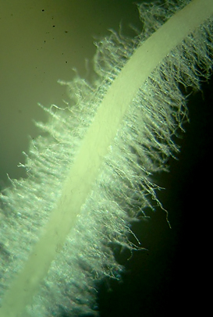 | 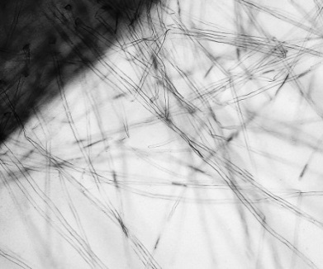

Рисунок 3 – Корневые волоски проростков пшеницы, увеличение x 10 and x 40 (Terletskaya et al., 2018)

На внутренней стороне ризодермы может развиваться экзодерма, что характерно для однодольных. Экзодерма состоит из угловатых клеток с несколько утолщенными одревесневшими стенками. Множественный эпидермис или веламен встречается, например, в надземных корнях эпифитов. Часто эти клетки содержат специализированные сетчатые или спиральные утолщенные полосы, которые способны удерживать атмосферную воду.

Кутикулярные и эпикутикулярные воски
Наружные стенки клеток эпидермиса часто покрыты сложным по составу восковым слоем, называемым кутикулой. Кутикула может придавать поверхности органа заметно сизый оттенок. Кутикула − один из основных признаков приспособления растений к жизни на суше. Он почти непроницаем для газов и жидкостей и, как граница раздела между растением и атмосферой, регулирует газообмен и взаимодействует с насекомыми и патогенами. Кутикулы в первую очередь подвергаются абиотическим (засуха, ветер, сильный дождь) или биотическим (травоядные, насекомые и грибки) различным стрессам окружающей среды (рис.4, 5). Вдобавок кутикулы также подвергаются гидростатическому давлению со стороны внутренних тканей, которое варьирует в зависимости от стадии роста и водного статуса.
С помощью световой микроскопии мы можем увидеть кутикулу как прозрачный, бесцветный или бледно-серый слой. Если мы воспользуемся электронной микроскопией, кутикула будет выглядеть аморфной или пластинчатой. Обычно кутикула отделяется от нижележащих клеточных стенок эпидермиса и прикрепляется к ним слоем пектинового материала. Толщина кутикулы варьирует между видами растений от менее 1 мкм до 10 мкм.

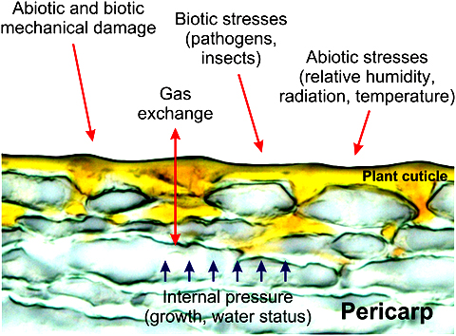

Рисунок 4 − Light microscopy image of a cross-section of tomato fruit pericarp.
The plant cuticle is the outermost composite membrane (yellow colored) that covers
the epidermis (Heredia-Guerrero et al., 2018)

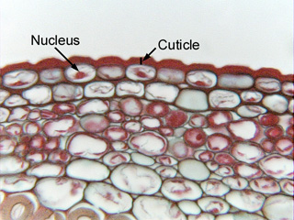

Рисунок 5 − Поперечный разрез стебля молочая (Euphorbia corallata).
Кутикула на этом эпидермисе необычно толстая, почти в половину толщины просвета клетки. Такая толстая кутикула обычно встречается только на растениях в очень засушливых местах обитания (где это полезно для предотвращения испарения воды с растения) или на очень влажных (где она препятствует вымыванию питательных веществ из протопластов обильными дождевыми водами). Обратите внимание, что этот слой самый тонкий на стыках между клетками, самый толстый над телом клетки: сами клетки эпидермиса выпирают наружу, но изменение толщины кутикулы подчеркивает шероховатость поверхности стебля. (sbs.utexas.edu).

Некоторые ученые применяют термины «первичная» и «вторичная» кутикула, исходя из стадии развития растений. Первичная кутикула формируется, когда клетки эпидермиса находятся в процессе расширения. А вторичная кутикула образуется, когда клетки эпидермиса достигают своего полного размера.

Кутикула, или «кутикулярная мембрана», как ее еще иногда называют, в основном состоит из кутина (полиэфира, образованного конденсированными гидроксилированными жирными кислотами). Этот процесс образования кутина получил название кутикуляризации. Напротив, процесс пропитки клеточной стенки кутином называется кутинизацией. Некоторые виды растений могут содержать альтернативный липидный полимер, называемый кутаном (химически инертная полимерная матрица, состоящая из связанной эфиром сети метиленовых цепей, двойных связей и карбоксильных групп), который может частично или полностью замещать кутин.
Помимо кутина, клетки эпидермиса могут иметь воск, диоксид кремния, лигнин или смесь других материалов внутри или на стенках. Кутикула у разных растений разная по толщине, ультраструктуре и химическому составу. Поскольку кутикулярная область является пограничным слоем между телом растения и окружающей средой, неудивительно, что эта область демонстрирует большую степень структурной изменчивости.
Образование кутина и эпикутикулярных восков начинается с синтеза жирных кислот. Для образования кутина эти жирные кислоты гидроксилируются, этерифицируются и связываются в множественный полимер. Чтобы получить воски, жирные кислоты удлиняются и модифицируются для образования большого разнообразия соединений, содержащихся в восках.
Существует три гипотезы отложения эпикутикулярного воска:
1) гипотеза диффузии − путем диффузии воска через кутикулу;
2) гипотеза поры − при прохождении через небольшие сложные анастомозирующие поры;
3) некоторая комбинация этих двух процессов.

Некоторые воски осаждаются в виде сплошных тонких пленок или корок. Это могут быть пластинки, нити, ленты и другие структуры. Одна из наиболее характерных форм эпикутикулярных восковых агрегатов − цилиндрические стержни или канальцы. Для некоторых суккулентов и ксерофитных растений характерны сложные устьичные восковые «дымоходы», окружающие устьица.
Некоторые из восков имеют значительную коммерческую ценность. Например, карнаубский воск, полученный из нижней поверхности листьев восковой пальмы Copernicia cerifera; этот воск добывается и обрабатывается. Гранулированный воск Байберри, полученный из плодов Myrica; этот воск используется в свечах.

Специализированные эпидермальные клетки
На молодых стеблях и листьях покрытосеменных можно увидеть множество различных типов клеток эпидермиса. Например, это большие, сильно вакуолизированные «шаровидные» клетки листьев многих однодольных растений, которые могут помочь скручиванию или разворачиванию листьев после потери или поглощения воды.
Эпидермальные клетки различных таксонов могут образовывать цистолиты. Это сложные отложения карбоната кальция неправильной формы, которые осаждаются на внутреннем целлюлозном каркасе. Цистолиты могут полностью заполнять клетку (рис. 6).
Хотя у многих растений мы можем видеть идеально гладкую поверхность эпидермиса, у некоторых видов наблюдается хорошо развитый «волосяной покров» − трихомы различного состава.
Это могут быть разные одноклеточные и многоклеточные формы, а также железистые волоски, которые могут производить и выделять эфирные масла, что приводит к характерному запаху растений (рис. 7).

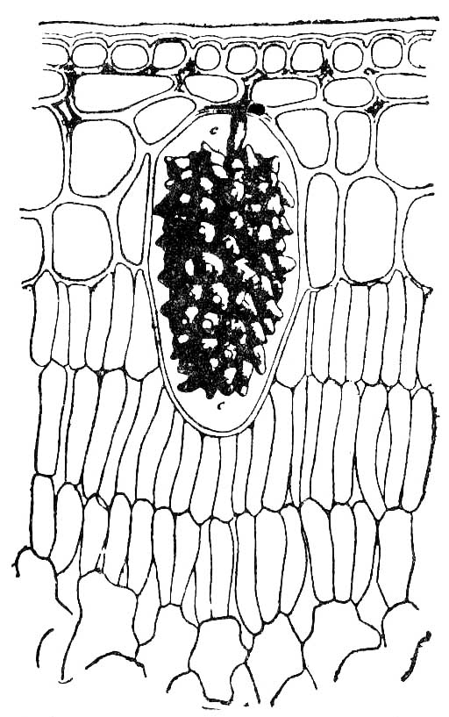 | 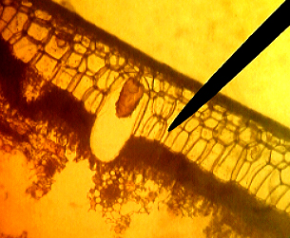

Рисунок 6 − Цистолит листа Ficus elastica (commons.wikimedia.org)

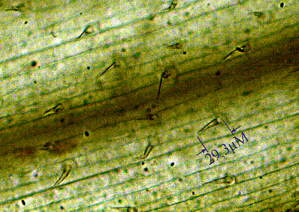 | 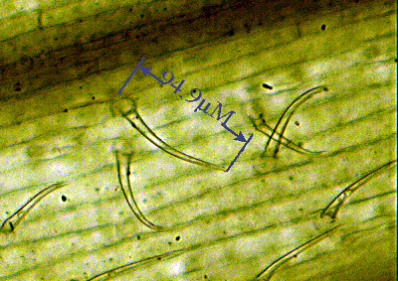 | 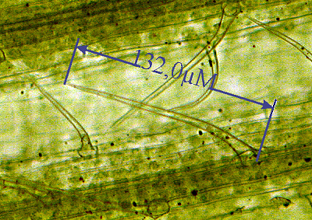
a | b | c
Рисунок 7 – Трихомы листа of а) T. monococum (A^{u}), b) T. aethiopicum (A^{u}B),
c) T. аestivum (A^{u}BD) (Terlrtskaya et al., 2017)

Трихомы обычно происходят из асимметричных делений одной протодермальной материнской клетки. В зрелом возрасте волосковые клетки могут не иметь протоплазмы, но чаще они живые. Распределение трихом на поверхности растений демонстрирует неслучайные закономерности, инициированные в рамках контролируемых программ развития.

В эпидермисе таких органов растений, как стебли, листья, некоторые части цветка и плоды, обычно имеются специализированные отверстия (поры), называемые устьицами (рис. 8).
Эти поры окружены парой специализированных замыкающих (защитных) клеток, которые могут открывать или закрывать устьица, воспроизводя тургорное давление и регулируя скорость транспирации и газообмена между внутренними воздушными пространствами и атмосферой. Защитные клетки имеют хлоропласты, накапливающие крахмал, тогда как нормальные эпидермальные клетки обычно не имеют пластид. Когда внутреннее давление увеличивается, конструкция стенок защитной клетки предполагает расширение только вдоль линии изогнутой продольной оси. Это открывает поры. Иногда замыкающие клетки окружены двумя или более морфологически разными вспомогательными клетками. Этот комплекс называют устьичным аппаратом.

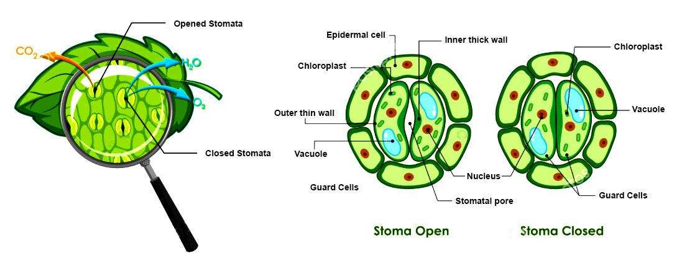

Рисунок 8 – Строение устьичного аппарата листьев с открытым и закрытым устьицем.

Как и трихомы, устьица имеют упорядоченный рисунок в эпидермисе. У однодольных и некоторых хвойных растений устьица обычно выровнены в линейные клеточные массивы, параллельные длинной оси листа и разделенные областями, лишенными устьиц (рис. 9).

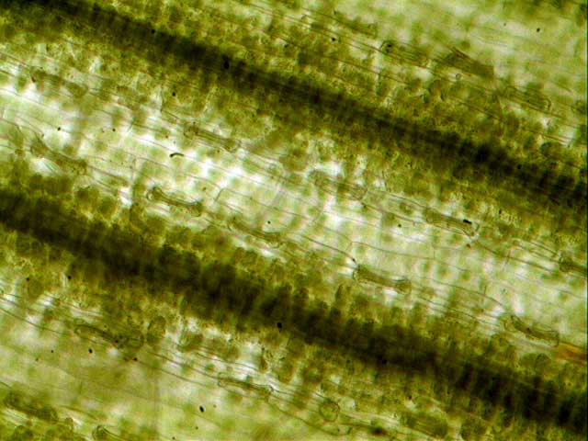

Figure 10 – Поверхность листа Triticum dicoccum Shuebl. с параллельными рядами устьиц (Terletskaya et al., 2017).

У некоторых растений устьица сгруппированы. Но у всех видов замыкающие клетки ближайших устьиц не контактируют друг с другом.

Проверь себя:
⸰ Каковы три основные тканевые системы?
⸰ Опишите четыре типа эпидермиса
⸰ Зачем растению кутикула?
⸰ Как обычно возникают трихомы и для чего они нужны?
⸰ Охарактеризуйте строение устьичного аппарата листьев.

